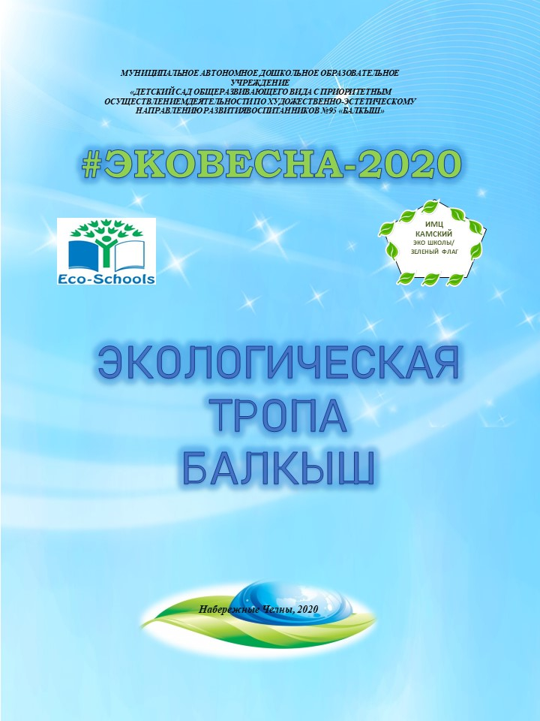

Экологическим советом МАДОУ «Детский сад № 95 «Балкыш» разработана ЭКОЛОГИЧЕСКАЯ ТРОПА (Рис. 1)

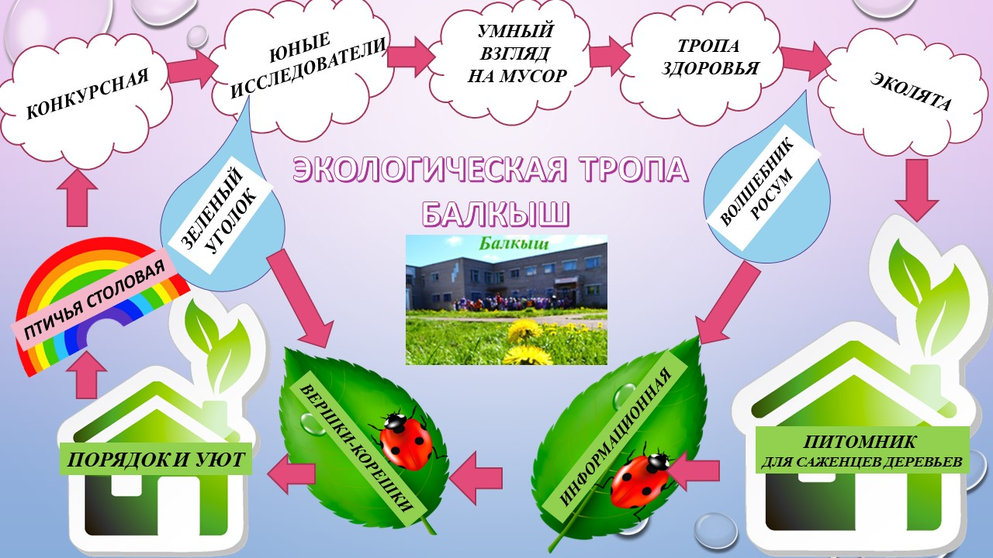

Рис. 1
Работа по ней продолжалась в течение всего учебного года, даже в условиях самоизоляции.

- Станция «ПИТОМНИК ДЛЯ САЖЕНЦЕВ ДЕРЕВЬЕВ»
В прошлом году дети высадили в «питомнике» 10 дубочков, 8 елей, 5 каштанов. Работа по уходу за саженцами велась воспитанниками всех групп.
Результат: Все растения прижились. Радуют ребячий глаз. Дети наблюдают за процессом роста и изменений у растений. В этом году сотрудниками высажено 10 елей. Полив производят дети, посещающие дежурные группы (Рис. 2).
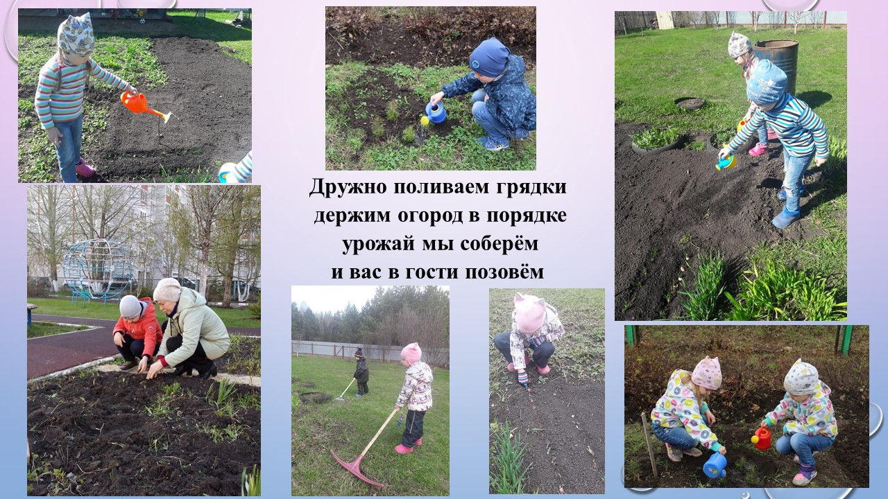
Рис. 2

- Станция «ПОРЯДОК И УЮТ»
- Проведены субботники в марте месяце (участники: 35 сотрудников, 12 родителей и воспитанники старших групп) и в апреле (участники: 10 сотрудников, 3 родителя). (Рис.3)
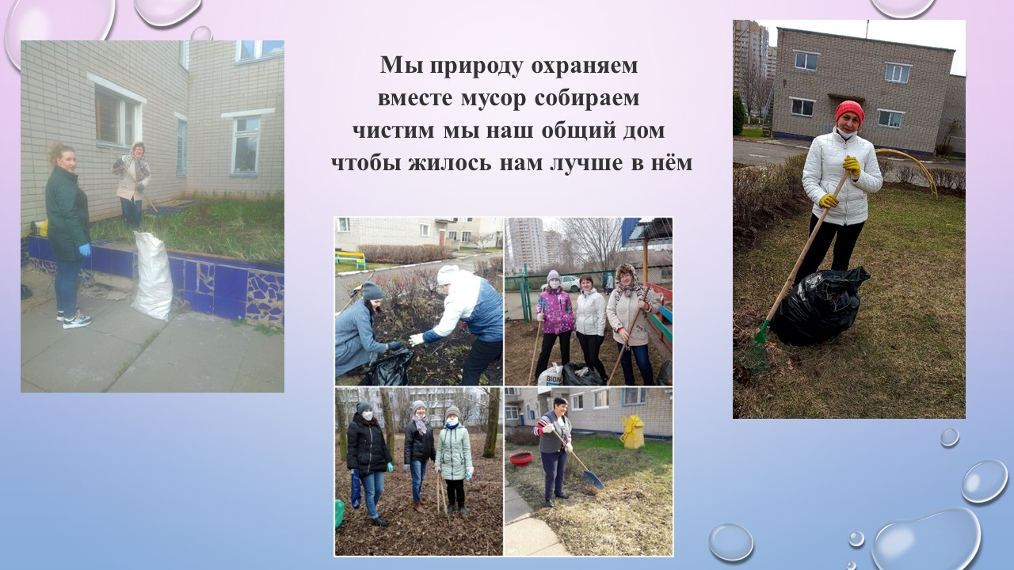Рис.3
Результат: территория чистая, побелены стволы деревьев, расширены околоствольные круги, перекопаны клумбы, убран мусор.
- Проведена акция «Территория без покрышек». Силами 4 пап и 6 сотрудников выкопаны шины 10 автопокрышек с прогулочных участков групп 5, 9 и спортивной площадки
Результат: 20 автопокрышек отправлено на ООО «ЭкоШина» (Рис. 4)
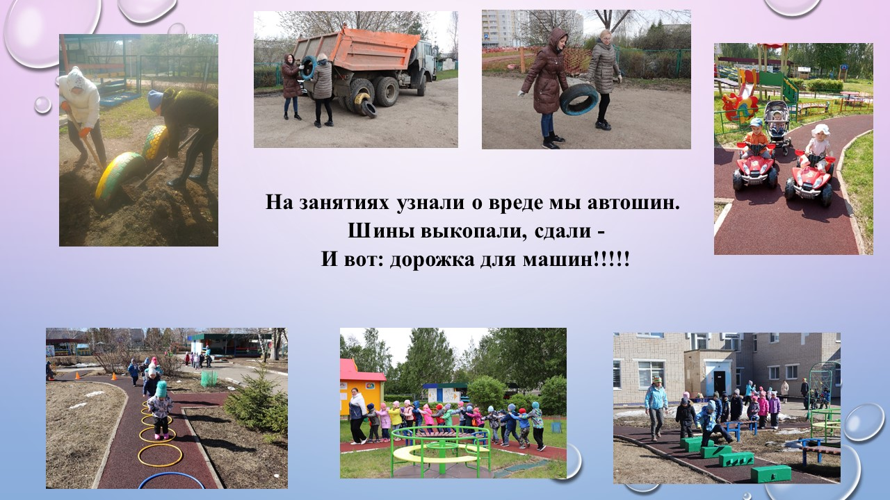
Рис. 4
- Станция «ПТИЧЬЯ СТОЛОВАЯ»
Забота о пернатых – любимое и осознанное увлечение наших воспитанников. В традиционной для балкышевцев весенней акции приняли участие 12 семей.
Результат: Сделано и установлено 7 скворечников. (Рис. 5)

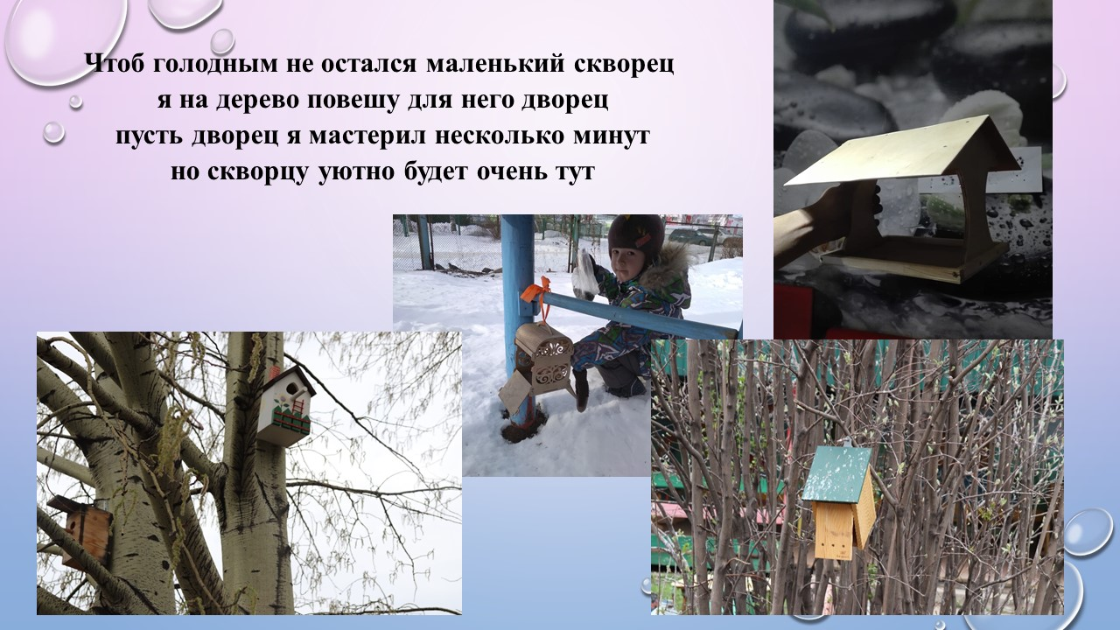
Рис. 5
- Станция «КОНКУРСНАЯ»
- В конкурсе «Вторая жизнь пластиковой посуды» приняли участие 120 воспитанников. Все работы неповторимы, интересны. Каждый ребенок получил диплом победителя.
Воспитанники группы «Умка» награждены дипломом II степени экологического конкурса «Вторая жизнь пластиковой посуды» (Рис.6);
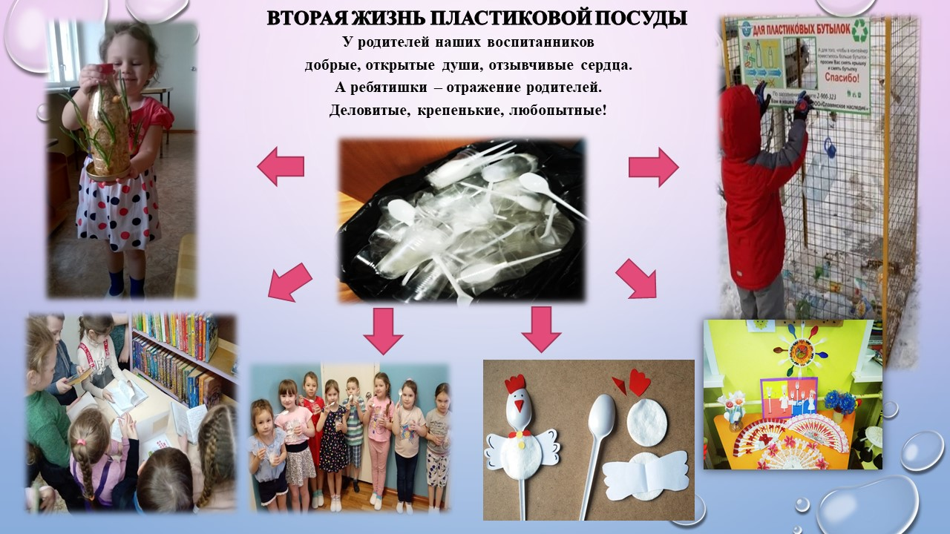
Рис. 6
- Традиционный фестиваль «Многоголосие Поволжья» проведен заочно. Дети с удовольствием читали стихотворения о природе, экологии, сохранении планеты на разных языках. Прислали видео, которые транслировались на вебинарах организованной образовательной деятельности в апреле.
Победители:
Ахметова Регина, стихотворение Зульфии Мингазовой «Урман фасыллары»;
Ахметзянов Искандер, стихотворение Шауката Галиева «Утильщик»
- Победителями конкурса «Территория творчества» стали семьи Литвяковых, Сабитовых. (Рис. 7)
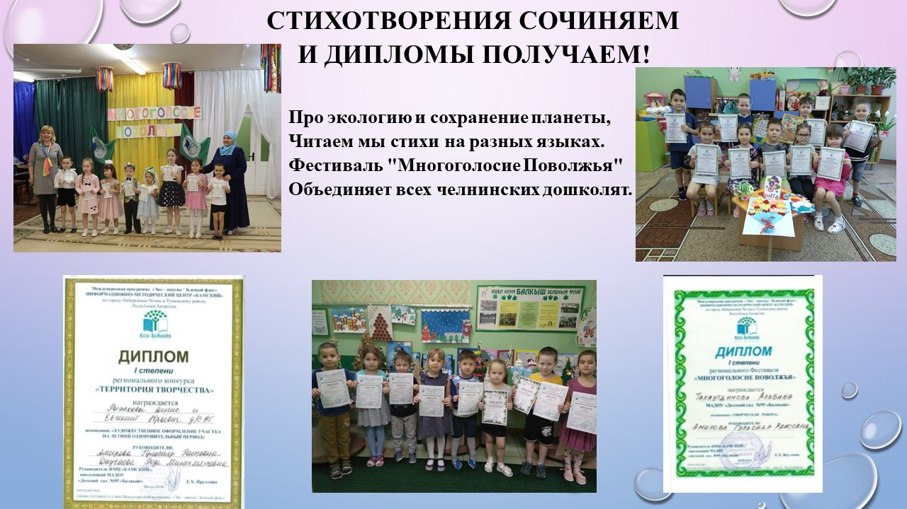
Рис. 7

- Станция «ЮНЫЕ ИССЛЕДОВАТЕЛИ»
Любимое занятие дошкольников – исследования и участие в проектах с помощью педагогов и родителей.
В проекте «Зеленая книга Балкыш» приняли участие 20 семей, 10 педагогов, 13 воспитанников дежурных групп. Детьми и родителями собрана информация о деревьях, растущих на территории сада: фото, название, описание, особенности развития, польза для окружающих, использование в жизнедеятельности человека. Материалы отправлялись педагогам. Дети, посещающие детский сад пересчитали количество деревьев.
Результат: создана и опубликована «ЗЕЛЕНАЯ КНИГА БАЛКЫШ». Пересчитаны деревья: 8 берез, 7 кленов, 1 дуб, 10 елей, 12 сосен, 5 туй, 3 пихты, 9 ирги, 6 лип, 2 тополя, 5 орешников, 6 яблонь, 5 слив, 8 вишен, 10 молодых елочек, 5 каштанов, 8 дубочков. (Рис.8)
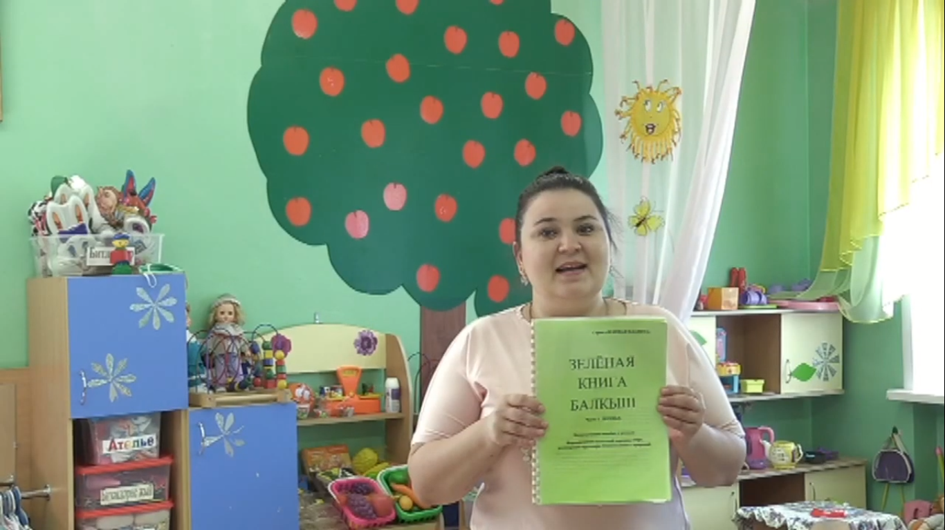
Рис.8
На экологических занятиях в рамках проекта «Из покрышек крошка – спортивная дорожка» дети узнали ответы на вопросы:

-Что такое автопокрышка и из чего состоит

-Зачем утилизировать старые шины

-Что делают из резиновой крошки.
Результат: выкопаны и сданы 81,5 кг автопокрышек (Рис.9)
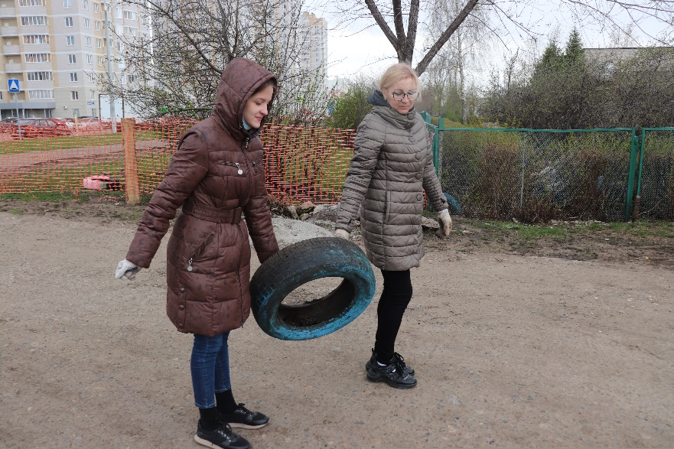
Рис. 9
- Станция «УМНЫЙ ВЗГЛЯД НА МУСОР»
Сбор отходов грамотный балкышата проводят отдельно.
Результат: Собрали и сдали 348 батареек, 529 килограммов макулатуры. (Рис. 10)
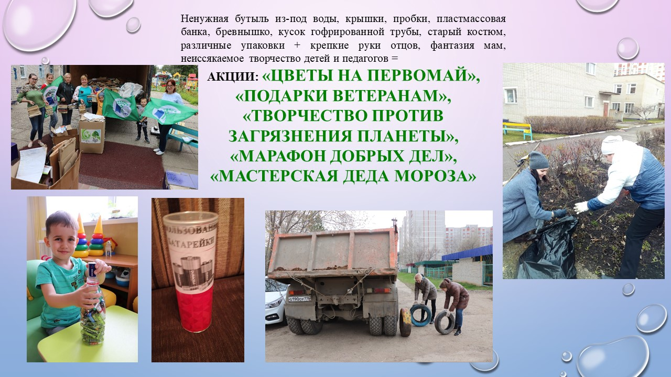
Рис.10

- Станция «ЭКОЛЯТА»
Развлекаться любят все, но развлекаться с пользой умеют только балкышевские воспитанники.
На развлечении «День здоровья» дети поделились со сверстниками знаниями о пользе лука, представили свои поделки на выставке «Лук от семи недуг», посоревновались в спортивных эстафетах. (Рис.11)
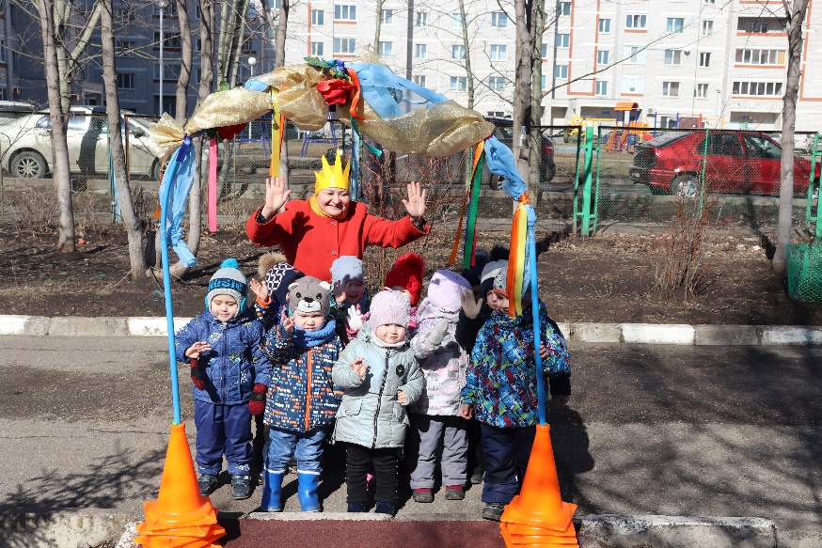 Рис. 11

- Станция «ВЕРШКИ-КОРЕШКИ»
В огороде посажены лук, картофель, морковь, петрушка, укроп, редис.(Рис.12) 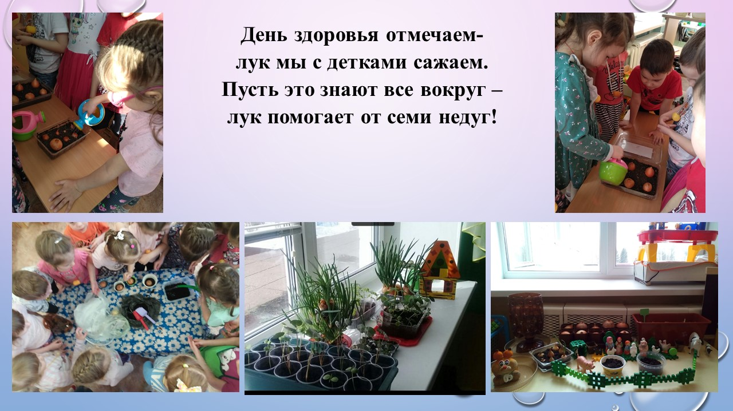
Рис.12
- Станция «ЗЕЛЕНЫЙ УГОЛОК»
Круглый год ведется работа по посадке, уходу за комнатными растениями, посеву семян однолетних растений. (Рис. 13)
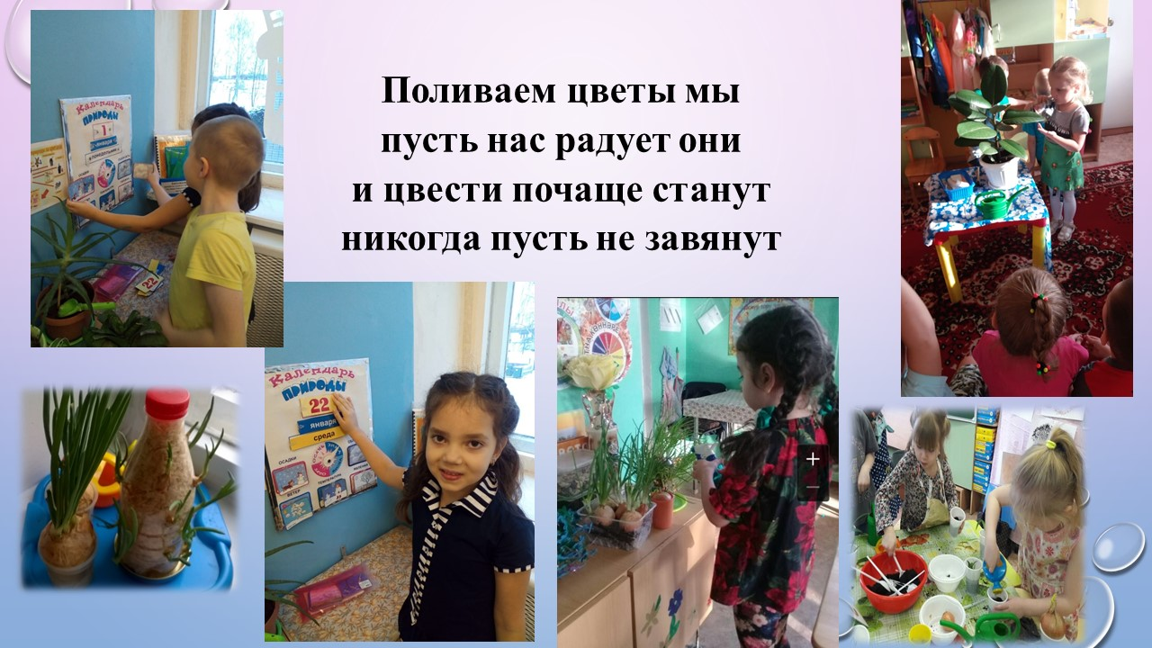
Рис.13
- Станция «ВОЛШЕБНИК РОСУМ»
Воспитанники выполняют поделки из бросового материала (крышечки, бутылки, стаканчики, вилки, остатки ткани и др), а также рисунки на тему экологии «День Земли», «Лук от семи недуг», «Экологическая зима», «Елочка, живи!», «Волшебник РОСУМ». Наши воспитанники – постоянные участники творческих выставок Балкыш, в режиме самоизоляция постоянно действует открытая выставка семейных работ #Оставайся дома “Конструкторы, модельеры, дизайнеры! (Рис.14)

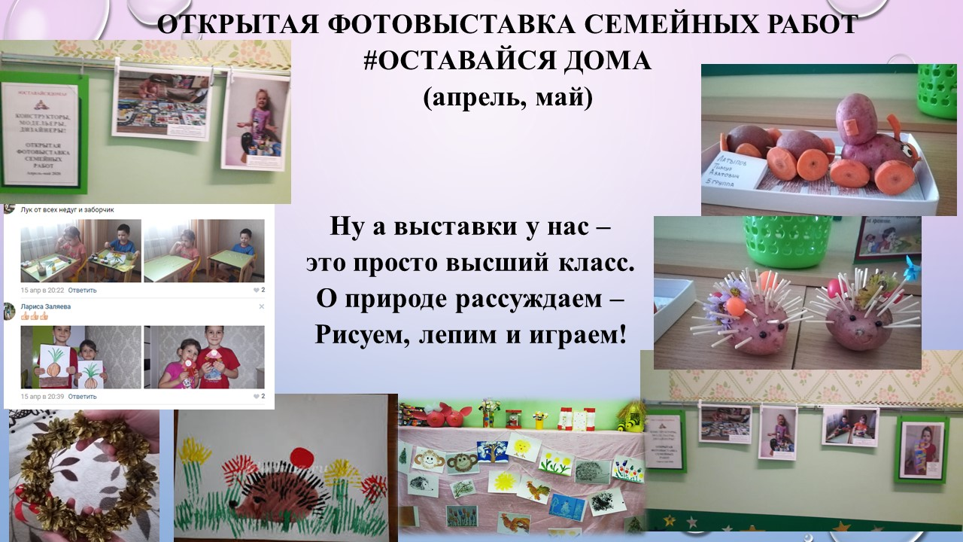
Рис. 14
- Станция «ИНФОРМАЦИОННАЯ»
Все мероприятия по экологической тропе запечатлены на фото и видео. Фотографии с праздников, выставок, консультации педагогов по экологическому воспитанию, экологические занятия-вебинары, акции размещены в новостях и фотоальбомах: в группе ВКОНТАКТЕ; на информационном канале Youtube; в информационной вкладке детского сада на сайте edu.tatar.ru. (Рис. 15)

Руководитель ИМЦ «Камский», заведующий МАДОУ «Детский сад № 95 «Балкыш» поделилась опытом работы коллектива на республиканской экологической конференции в Тукаевском районе РТ. (Рис. 16)

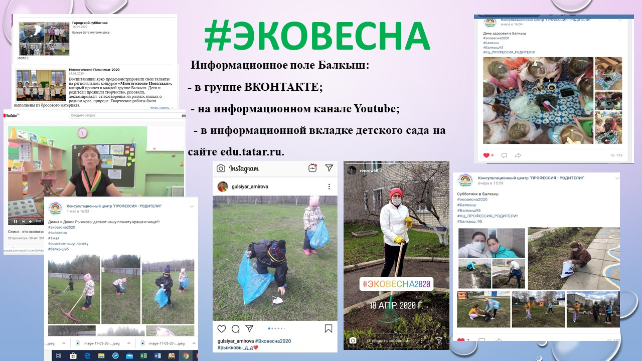
Рис. 15

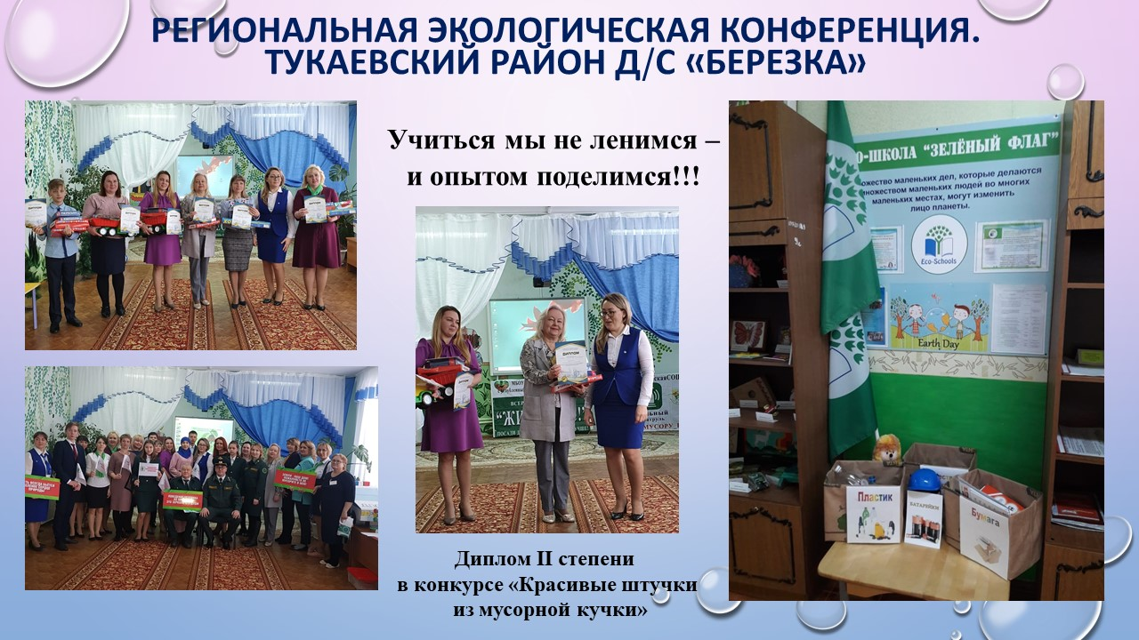
Рис. 16

ПО ЭКОТРОПЕ и ДАЛЬШЕ ПОЙДЕМ!
ЭКОЛОГИЮ ПЛАНЕТЫ МЫ СБЕРЕЖЕМ!

